**1. Tools**

Verwendetes Tool: MySQL Workbench 8.0

Die Grafische Darstellung der Tabellen ist sehr von Vorteil, einfache Erstellung der Abhängigkeiten sowie schnelle Kreierung von Tabellen. Weiteres auch weil ich durch meine Firma, Privat sowohl auch in der Berufsschule den Umgang mit der Workbench sehr beherrsche.

**2. Datenbankinfo**

**Datenbankversion:** 10.4.11-MariaDB  
**Datenbank Name:** db_softwareversion  
**ER-Modell:**  
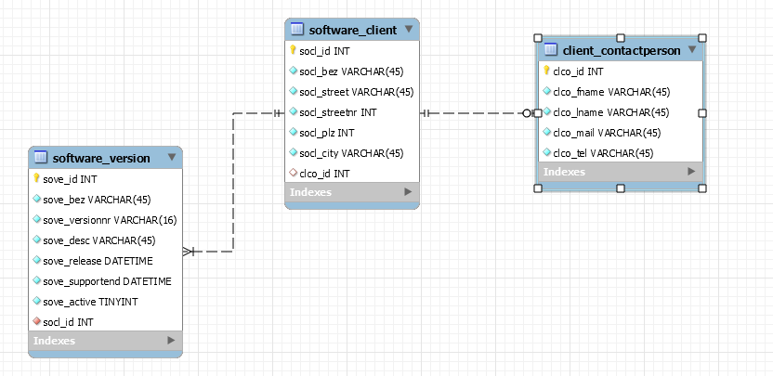

Begründungen:

1. Eine Softwareversion kann erst ausgegeben werden, wenn der Kunde bereits existiert (wie in der realen Welt)
2. Ein Kunde kann hinzugefügt werden ohne einen Ansprechpartner zu definieren, sollte dieser noch nicht definiert / festgelegt worden sein.
3. Ansprechpartner können auch angelegt werden, ohne die zugehörige Firma zu definieren (ein Ansprechpartner, mehrere Firmen)

**3. Testfälle / Abfragen**

**2.1 Abfrage alle Softwareversionen, Ausgabe aller Attribute**

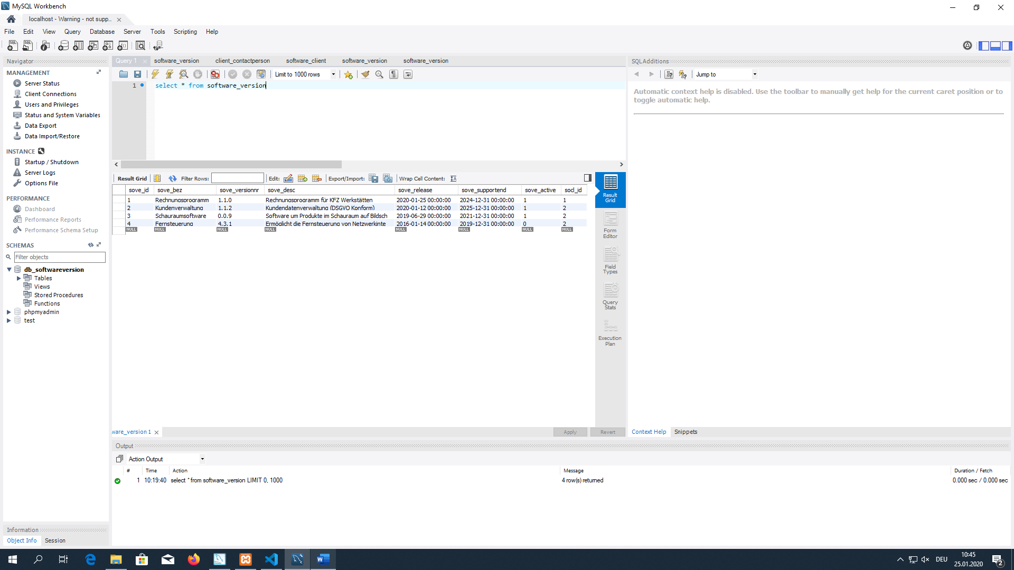

**2.2 Abfrage aller Kunden (Firmen), Ausgabe aller Attribute**

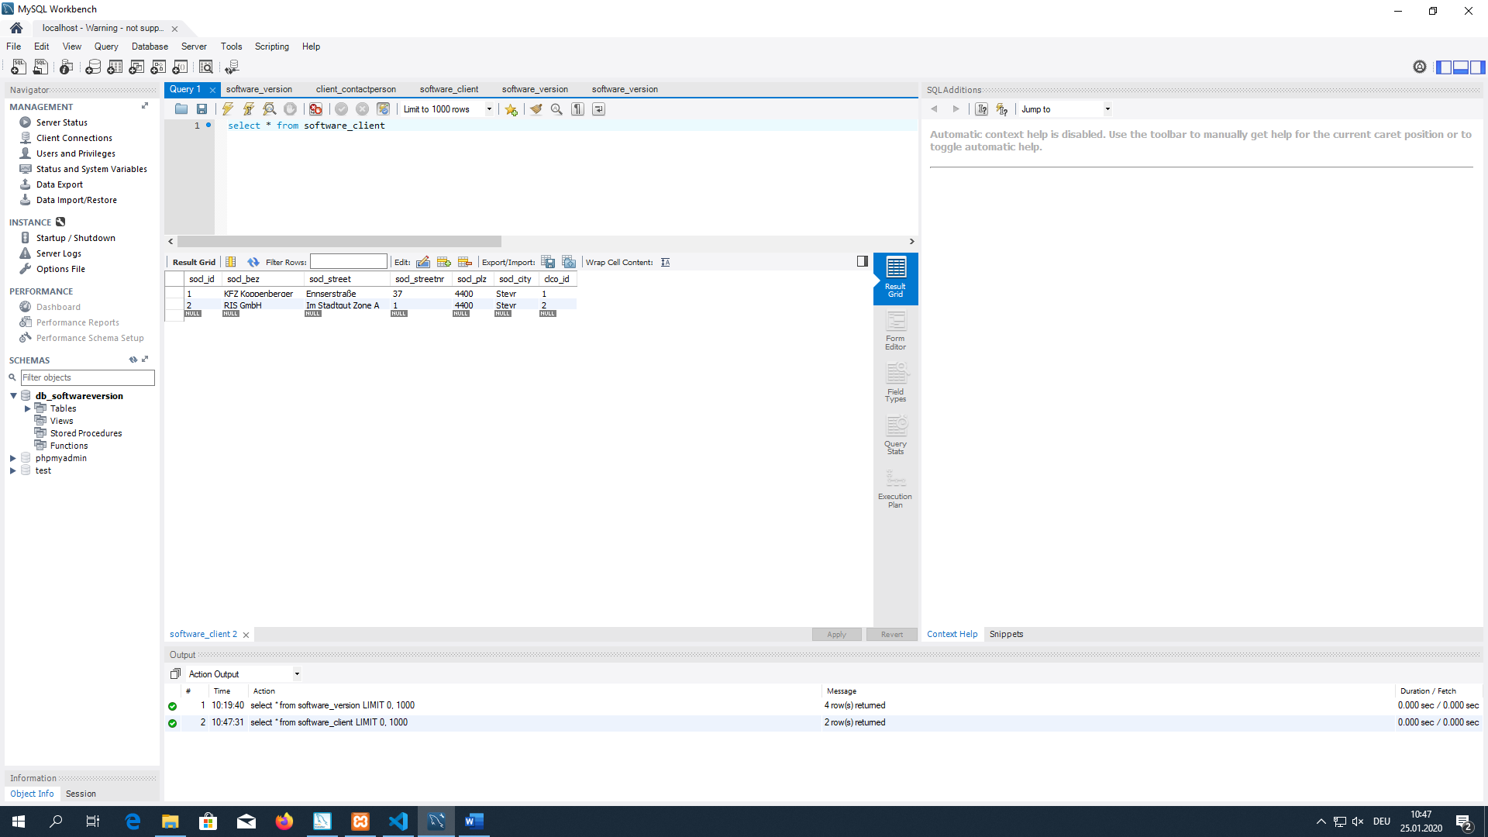

**2.3 Abfrage aller Firmen Ansprechpartner, Ausgabe aller Attribute**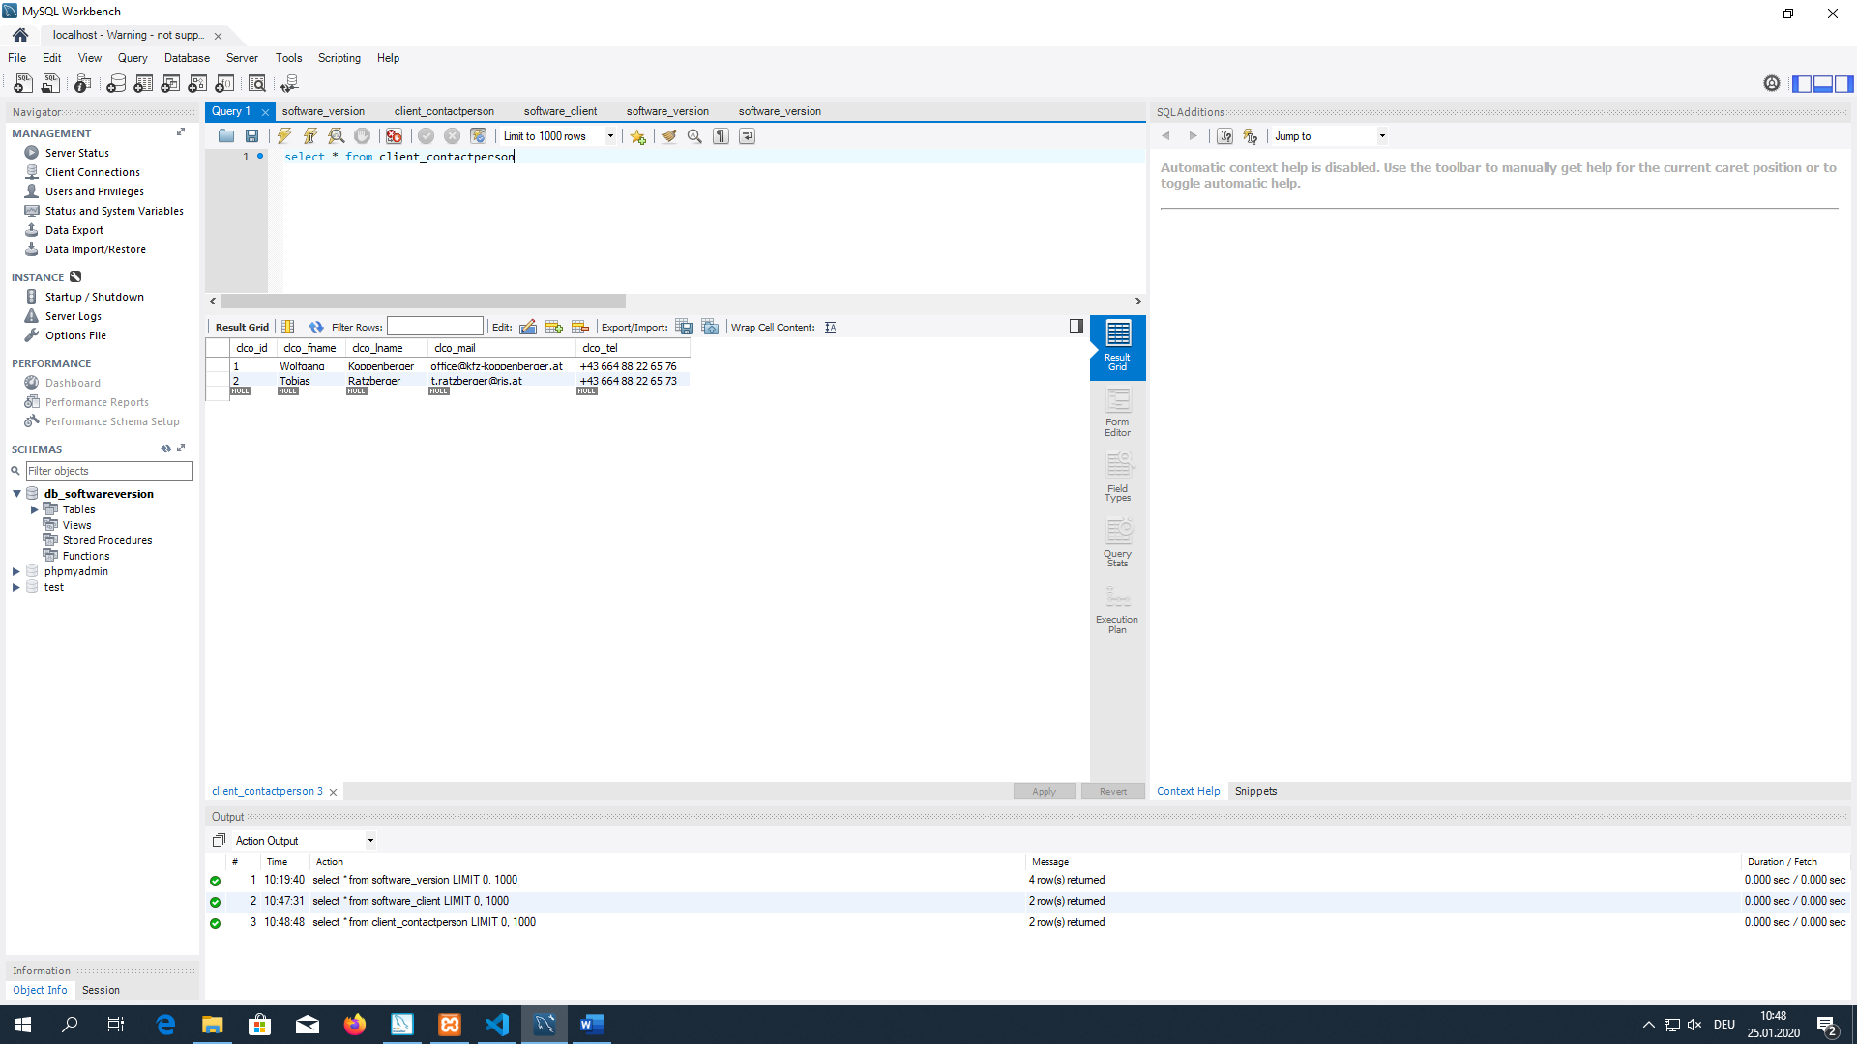

**2.4 Ausgabe aller aktiven Softwareversionen mit Firmennamen und Ansprechpartner Kontaktinformationen**

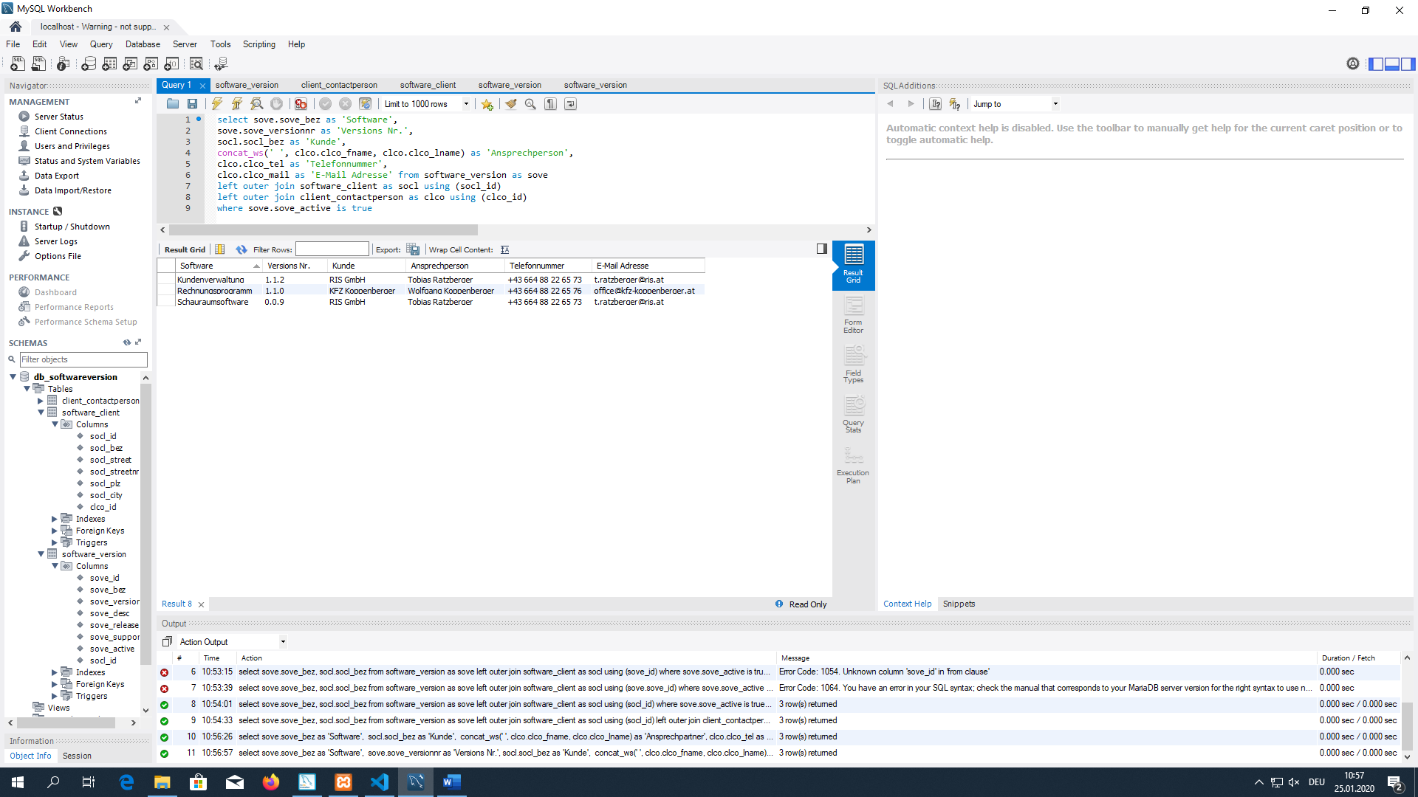

**2.5 Ausgabe der Firmendaten und Ansprechpartner der Software mit der Bezeichnung „Kundenverwaltung“   
  
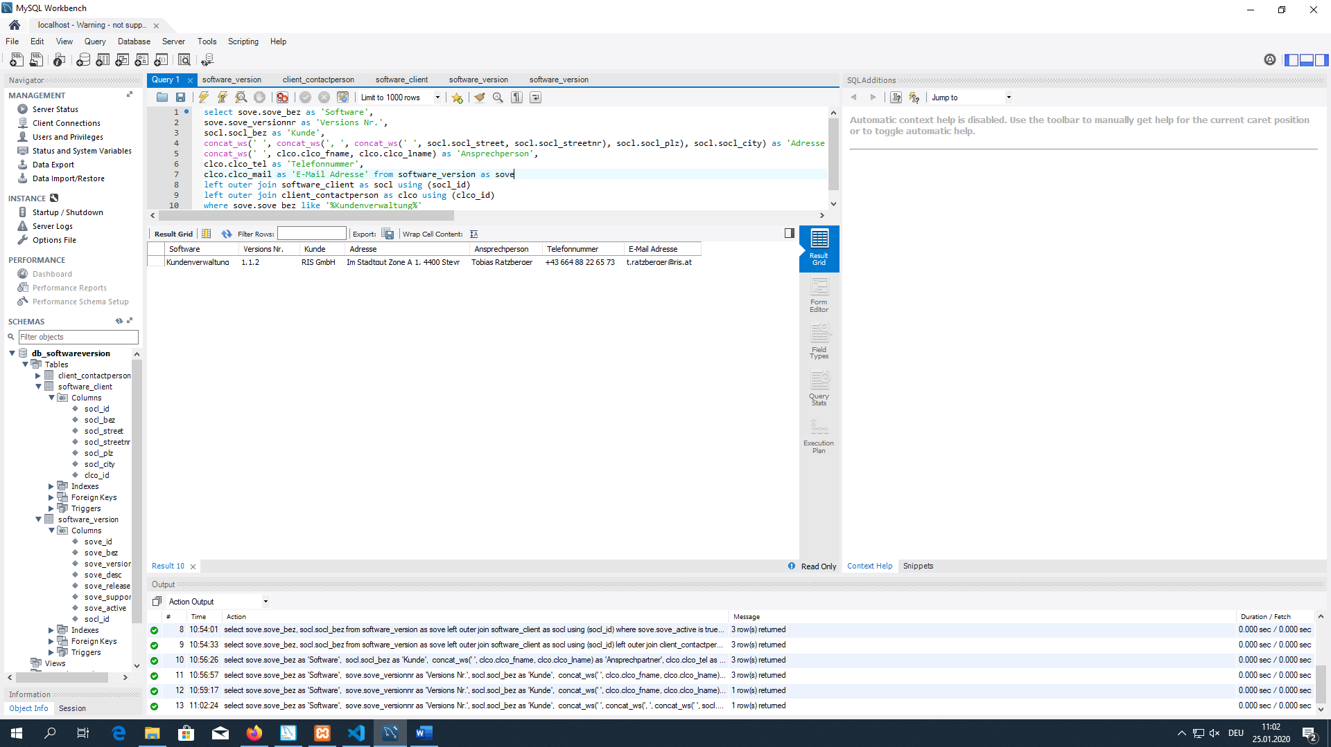**

**2.6 Versuch eine Softwareversion ohne Kunden anzulegen (darf nicht möglich sein)**

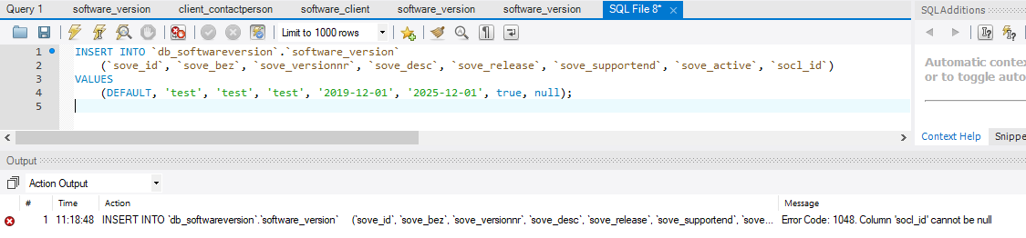

**2.7 Versuch einen Kunden ohne Ansprechpartner und ohne Softwareversion anzulegen (darf möglich sein)**

